Hea Loo aleviku elanik

Käesoleval nädalal (13.–19. oktoober) on sul suurepärane võimalus otsustada, kes Jõelähtme valla arengut järgmisel neljal aastal suunama hakkab. Ka mina kandideerin valmistel, et jätkata seda, mis seni hästi tehtud ja kui antakse võimalus, siis luban juhtida valda edasi sama tasakaalukalt ja mõistlikke valikuid tehes. Päris suur osa teist on 2009. aastast peale valinud mind vallavolikokku neljal korral ning seejärel on volikogu mulle usaldanud sama palju kordi vallavanema ametikoha.
Vallavanema töö on pingeline ja väljakutseid pakkuv, ka vastutusrikas – olen püüdnud seda teha südamega, tihti iseenda ja lähedaste arvelt, olles vallavanem 24/7. Möödunud 16 aastaga on palju ära tehtud, meie alevik ja vald on selle ajaga palju meeldivamaks paigaks muutunud, aga tegemist jätkub veel küllaga. Vallas on vähe seda, millega ma ei ole kursis või mille lahendamisse ma ei ole oma nõu ja jõuga kaasa aidanud.
Aleviku keskpunkt on igas mõttes koolimaja, lähiaastatel on selle laiendamine meie suurim investeering. Järgmisel aastal avame Lool uue tervisekeskuse Saha tee 8 kinnistule rajatavasse hoonesse (endine Kikase söökla kinnistu), kuhu tulevad tänapäevased ruumid kolmele perearstile ja pakutavatele terviseteenustele. Koostöös terviseametiga oleme juba kuulutanud välja konkursi Loole kolmanda perearsti leidmiseks. Samasse hoonesse tuleb ka kaherühmaline valla lastehoid.
Loo alevik paistab silma rohelusega, kuid selle hulgas on olnud ka aastakümnetega kinnikasvanud tühermaid, mis on viimastel aastatel muudetud taas pargialadeks. Lähitulevikus on plaan jõeäärne pargiala välja arendada kaasaegseks vaba aja veetmise paigaks, kus on nii mängu- ja spordiväljakud, valgustatud terviserajad kui ka piirkond, kus nautida rannamõnusid. Pargiala keskele tuleb kontsertideks ja muudeks üritusteks mõeldud laululava koos vaatajate alaga.
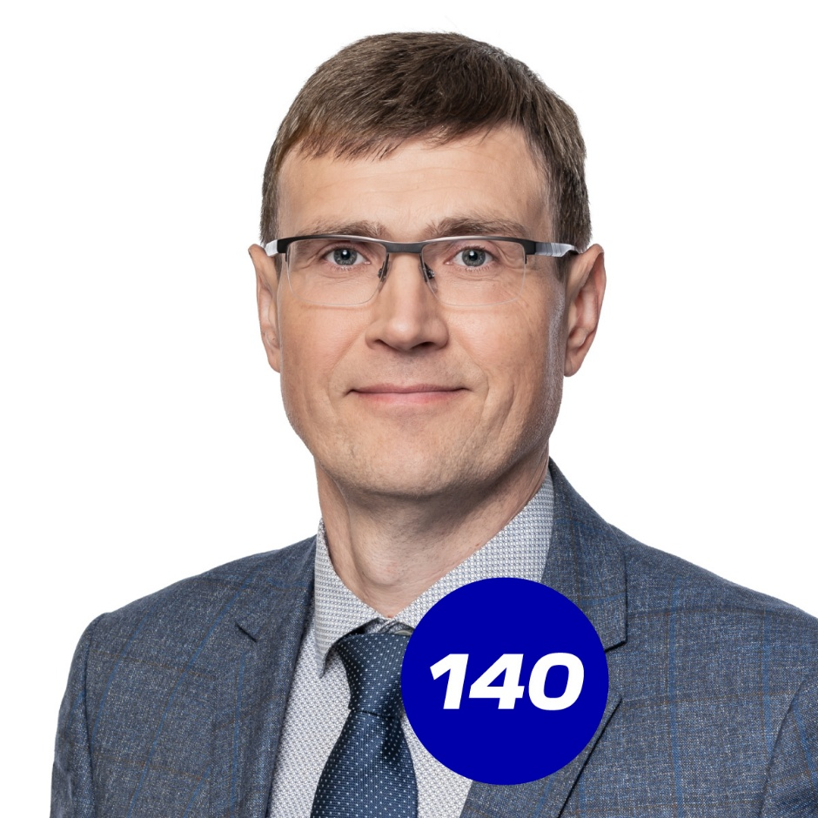
Järgmistel aastatel tuleb meil veel rohkem teha selleks, et oleksime valmis igasugusteks kriisiolukordadeks. Jõelähtme vallas on juba vabatahtlike päästjate depood Kostiveres ja Kaberneemes, mis on ka nn kerksuskeskused, kust saab kriisiolukordades infot jagada. Loo alevikus on võimalus evakuatsioonikohad ja kerksuskeskused avada spordihoones ja lasteaias. Oluliselt kriisikindlamaks tuleb aga muuta elanike kodud – nii korter- kui ka eramajad. Selleks on aga vaja elanikke eelkõige koolitada, et nad oskaksid seda teha. Peame mõtlema ja tegutsema selle nimel, kuidas pikaajaliste elektrikatkestuste korral muuta kortermajade soojasõlmed kriisikindlamaks – luua generaatorvõime ning ehitada keldrid varjekõlblikuks. Vald ja päästeamet üheskoos liiguvad nende eesmärkide saavutamise poole.
Olen juba enam kui 20 aastat elanud Loo alevikus ja mõistagi läheb mulle korda kodupaiga areng ja elanike heaolu, mille loomises soovin kaasa rääkida ka järgneval neljal aastal.
Palun sinu toetust volikogu valmistel, et valituks osutudes jätkata tööd vallavanemana parema Loo aleviku ja parema Jõelähtme valla eest!

Tervitustega
Andrus Umboja
Sinu vallavanem!

